УДК 528.48
Определение величин и направлений изгибов высотных сооружений с изолированных пунктов геодезических наблюдений
Позняк А.С., Будо А.Ю., Крупица С.М.
Белорусский национальный технический университет

Высотные инженерные сооружения являются уникальными объектами, обладающими повышенной чувствительностью к изменениям несущей способности грунтов основания, воздействиям химически агрессивной среды, температурным перепадам, ветровым нагрузкам и другим факторам, способным привести к потере устойчивости и разрушению сооружения. Поэтому в проектах строительства высотных сооружений таких как вентиляционные (рис. 1) и дымовые трубы, различные мачты, предусматривается проведение геодезических измерений деформаций как при строительстве, так и в процессе эксплуатации [1].
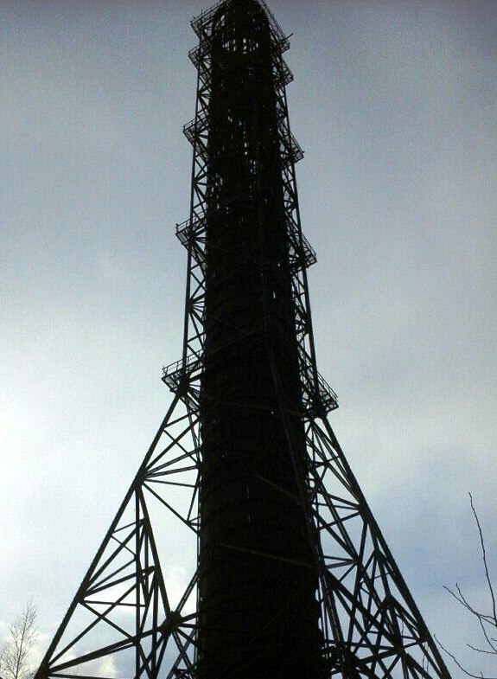
Рис. 1. Вентиляционная труба

Наиболее характерным показателем деформаций высотных сооружений являются изгибы - отклонения от проектного положения или крены – отклонения от вертикального положения. Для определения величин и направлений (ориентировки) кренов или изгибов используют следующие геодезические методы:
- координат, когда для верхней (В) и нижней точек (Н) сооружения определяют координаты и, решив обратную геодезическую задачу, получают величину К и направление крена α_{К}

К = √(Х_{В} - Х_{Н})² + (У_{В} - У_{Н}) ² ,
α_{К}→ r _{К} = arctg [(У_{В} - У_{Н}) / (Х_{В} - Х_{Н})];
- вертикального (отвесного) проецирования коллимационной плоскостью теодолита верхней и нижней точек сооружения на горизонтально расположенную рейку (линейку);
- направлений (измерений горизонтальных углов);
- высокоточного нивелирования осадочных марок;
- стереофотограмметрический и другие.
В стесненных условиях застроенной территории часто приходиться применять способ горизонтальных углов, в котором величина результирующего крена определяется по формуле:
,
где К₁ и К₂ – частные составляющие крена, определяемые с двух пунктов; γ – угол засечки.
Недостатком этого способа является то, что направление крена практически приходиться определять графически из построений частных и результирующего кренов в соответствии с принятым масштабом. Для аналитического определения направления крена предлагается использовать проекции результирующего крена на оси прямоугольных геодезических координат [2]. Из рис. 2 видно, что
, 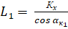 ,
, .
Тогда можно записать
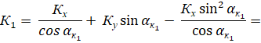
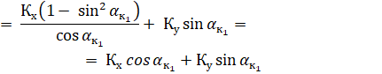
Принимая дирекционный угол направления частного крена
,
(в этом случае, ) получим
Аналогично, если рассматривать крен со второй станции

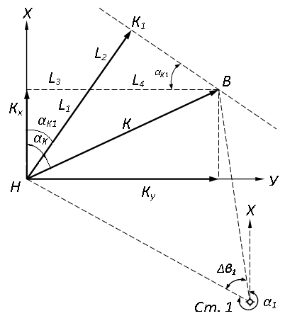

Рис. 2 - Схема наблюдения крена со станции 1

Решая эти уравнения с двумя неизвестными, получим
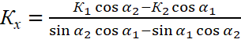 ,
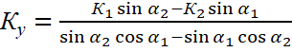 .
Величину результирующего крена К и румб его направления получаем по формулам
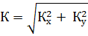, 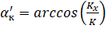 .
Переход от румба к дирекционному углу α_{к} осуществляется по известным формулам.
Приведенные формулы использованы в компьютерной программе вычислений кренов сооружений и их конструктивных элементов на различных высотных горизонтах, позволяющей определять величины кренов, их ориентировку и получать на принтере соответствующие таблицы и графики.
В течение многих лет кафедрой инженерной геодезии БНТУ выполнялись наблюдения деформаций вентиляционных и дымовых труб на различных химических предприятиях. Исходными данными для компьютерных расчетов и графических построений являлись: количество труб и наблюдаемых высотных горизонтов, дирекционные углы (а1 и а2) и горизонтальные расстояния (d1 и d2) с каждого пункта (п1 и п2) до нижних центров труб, углы наклона на каждый горизонт и частные крены в угловой мере (сек), полученные геодезическими методами. Результаты вычислений представляются в виде таблиц и графиков, в которых для каждого высотного горизонта указываются направление (а) и величина полного (результирующего) крена (К). Здесь приведены фрагменты таблицы (рис. 3) и графика (рис. 4) величин и направлений изгибов труб (компьютерные распечатки)

┌────────┬─────────────┬─────────────┬────────┬───────────────┐
│№ гори- │Угол наклона │ Частный крен│ Высота │ Полный крен │
│ ├──────┬──────┼──────┬──────┤ ├───────┬───────┤
│ зонта │п1,гр.│п2,гр.│п1,сек│п2,сек│ Н, м │ К, мм │ a,гр.│
├────────┴──────┴──────┴──────┴──────┴────────┴───────┴───────┤
│ Т р у б а 1, a1 = 145°, d1 = 166 м, a2 = 227°, d2 = 200 м │
│ 1 14 14 0 0 47 0 0 │
│ 2 22 18 55 0 68 45 227 │
│ 3 27 23 135 9 86 105 230 │
│ 4 33 28 213 46 109 150 237 │
│ Т р у б а 2, a1 = 129°, d1 = 84 м, a2 = 178°, d2 = 57 м │
│ 1 4 5 0 0 7 0 0 │
│ 2 24 33 39 153 40 45 288 │
│ 3 38 40 -31 132 50 60 321 │
Рис. 3 - Результаты измерений и вычислений кренов труб

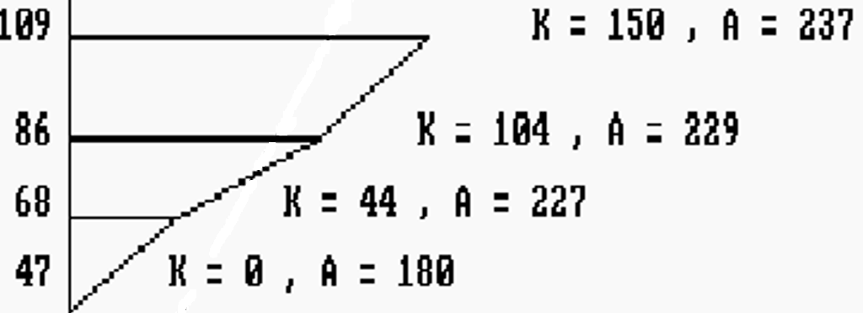

Рис. 4 - График величин (К в мм) и направлений (А в градусах) кренов трубы №1
Данные подобных таблиц и графиков на определенный период времени характеризуют пространственное положение вентиляционных и дымовых труб, подверженных влиянию химически агрессивной среды и других факторов, и могут быть использованы в работе строителями и работниками технического надзора за высотными инженерными сооружениями.
Список использованных источников
- Руководство по определению кренов инженерных сооружений башенного типа геодезическими методами. – М.: Стройиздат, 1981. – 56 с.
- Нестеренок, М.С. Геодезия: учебник для техникумов / М.С. Нестеренок, В.Ф. Нестеренок, А.С. Позняк. – Мн., Университетское, 1993, - 215 с.

